
Zontävling
Västerviks BTK hälsar alla spelare, ledare och publik välkomna till den 2:a Zontävlingen i Bordtennis
Söndagen den 12 december 2010 Plats: Sporthallen, Bökensved Sportcenter Idrottsgatan 4, vid simhallen
Större hall med läktare (OBS ej Ludvigsborgsskolan)
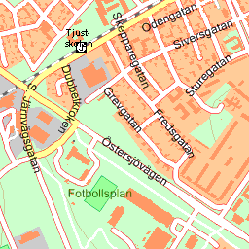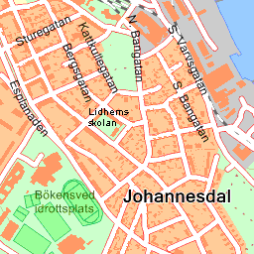
Ludvigsborgsskolans Sporthall
SPORTHALLEN
Klasser: F9, F11, F13, F15, P9, P10, P11, P12, P13, P14, P15, HJ
Start: kl. 10.00 resp. 13.00. Obligatorisk anmälan senast en halvtimme innan.
Startavgift: 60:-
Tävlingsledare: Jan-Åke Hammersjö, Mee Särneroth
Anmälan Senast: 26 november 2010
Mail: jan-ake.hammersjo@telia.com
Jan-Åke Hammersjö, Myggstigen 14, 593 52 Västervik, 0490-313 37
Lättare servering: Korv, frukt, godis, dricka, kaffe. MATSERVERING: Västerviks Bowling & Restaurang

Välkomna Västerviks BTK



